Depuis le haut de sa gouttière,
Le chat contemple l’horizon,
Porte la lune en bandoulière
Et les étoiles sur son front.

Aussi, le jour il faut qu’il dorme,
Qu’il se prélasse en paresseux,
Lisse moustache et qu’il reforme
La boule noire aux poils soyeux.

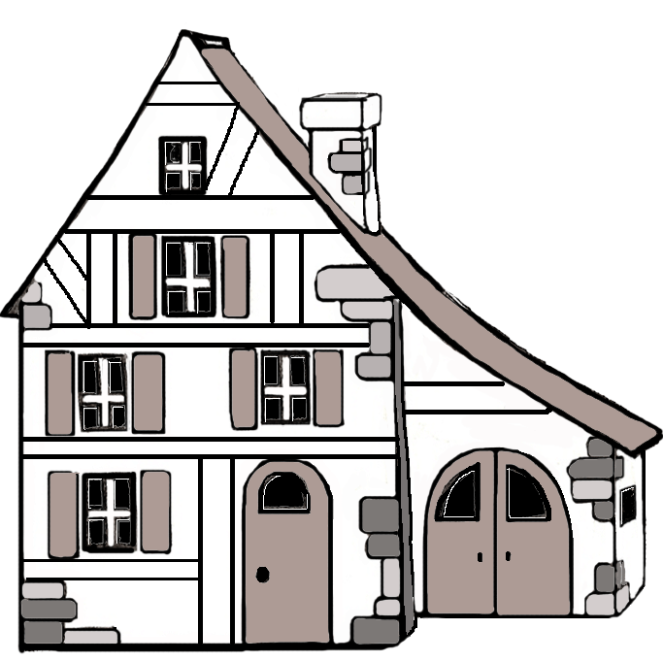
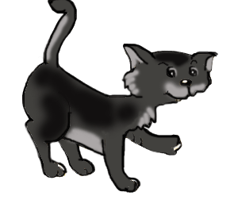

Depuis le haut de sa gouttière,
Le chat contemple l’horizon,
Porte la lune en bandoulière
Et les étoiles sur son front.

Aussi, le jour il faut qu’il dorme,
Qu’il se prélasse en paresseux,
Lisse moustache et qu’il reforme
La boule noire aux poils soyeux.



